
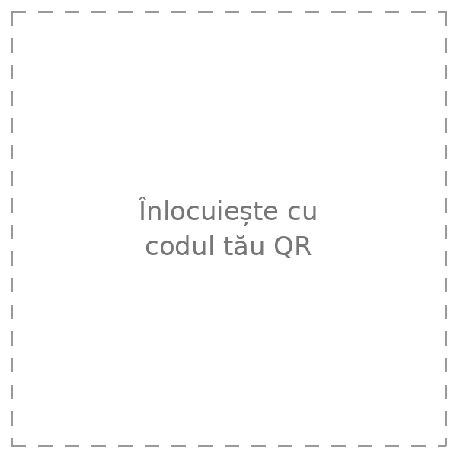
[ Numele afacerii ]

Personalizarea cartonașului pentru recenzii
Câine și pisică. Ilustrație de 12 × 8 cm pe o pagină A4. Prima pagină este pentru imprimare; a doua conține instrucțiunile. Personalizează în Word pentru desktop.

1 Introdu numele afacerii
Pe prima pagină, clic în caseta „[ Numele afacerii ]”. Selectează textul din interior și scrie numele afacerii. Pentru un nume lung, redu fontul până încape. Păstrează poziția casetei.

2 Adaugă propriul cod QR
Clic dreapta pe pătratul „Înlocuiește cu codul tău QR” → Schimbare imagine → selectează fișierul tău. Folosește un cod pătrat, cu margine albă, care deschide pagina de recenzii a afacerii. Imaginea inclusă este un marcaj, nu un cod funcțional.

3 Imprimă la dimensiunea stabilită
În Fișier → Imprimare, introdu 1 la Pagini și selectează A4, o pagină pe foaie. Verifică A4 și în Proprietăți imprimantă. Păstrează scara 100%, fără potrivire la pagină. Nu redimensiona fundalul: numele și codul QR sunt elemente separate.

Dacă rezultatul este mai mic
În Fișier → Opțiuni → Complex → Imprimare, debifează opțiunea de scalare a conținutului pentru hârtie A4 / Letter. Denumirea poate varia între versiunile Word. Fă o nouă probă și măsoară.

4 Verifică și decupează
Scanează codul de pe foaia imprimată și verifică pagina deschisă. Pentru modelele dreptunghiulare, decupează marginea exterioară colorată. Pentru cele cu forme, decupează conturul ilustrației; dimensiunile de mai sus includ întreaga imagine, iar conturul decupat poate fi ușor mai mic. Verifică dacă suportul acoperă vreun element.
Salvează o copie personalizată prin Fișier → Salvare ca. Textul principal și decorul fac parte din ilustrație; numele și imaginea QR pot fi schimbate separat.
Model gratuit oferit de LuminițaDigital · luminitadigital.ro

